**MAD Status**

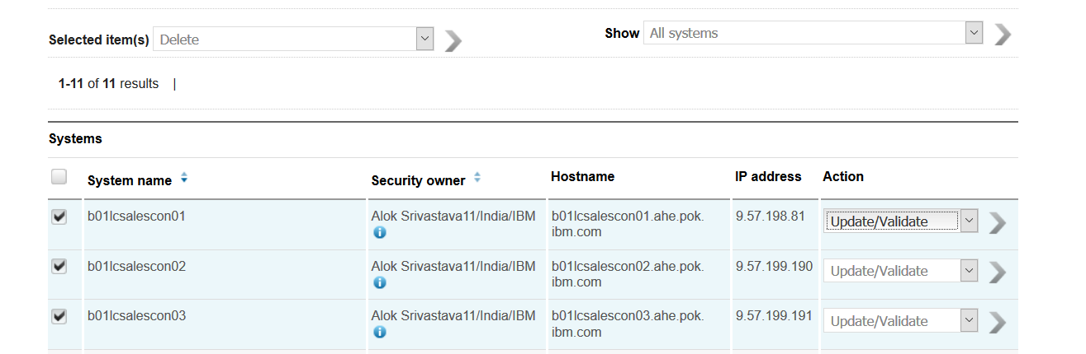

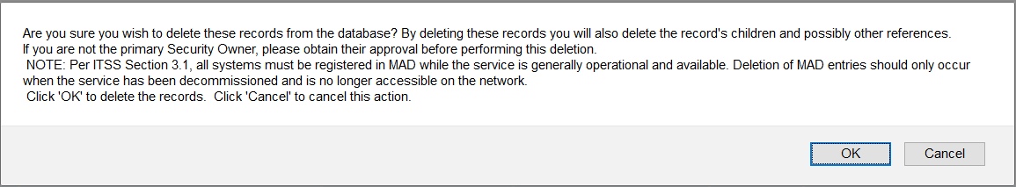

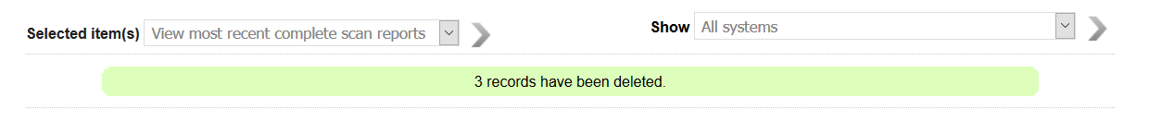

**CCMDB Status**

